8 сольфеджио от 10.09, 13.09, 14.09.
1) Постройте хроматические гаммы в тональностях A-dur и Es-dur.
Правила построения хроматической гаммы в мажоре: в восходящем направлении повышаются все ступени, кроме VI – вместо неё понижается VII. В нисходящем направлении понижаются все ступени, кроме V – вместо неё повышается IV.

2) №586 – поём с дирижированием.
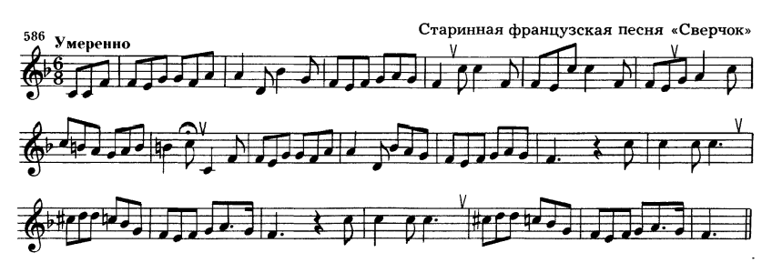

Выполненные задания нужно приносить с собой на урок!
Задания по почте проверяться не будут!!!

